NOTE 06/01/2022

Các phần highlight xanh là đã chỉnh sửa
III. TK Tác giả
1. Mục thông tin về tài khoản: OK
- Chỗ Quốc gia mới chỉ có Việt Nam Cần list của tất cả các nước khác Do đó, cơ sở dữ liệu về tỉnh, thành phố cần phải có tương ứng
- Chỗ Địa chỉ trong mục chỉnh sửa thông tin không chọn được phường/xã Nếu không có đầy đủ cơ sở dữ liệu về phường/xã cho tất cả các địa phương thì ĐỂ TỰ NHẬP
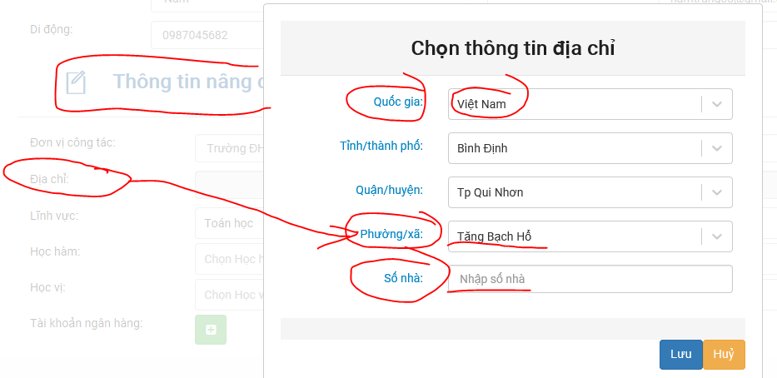
2. Mục thêm tác giả ngoài danh sách không thêm được, mặc dù đã nhập đủ thông tin mà cũng không báo lỗi gì chưa fix OK
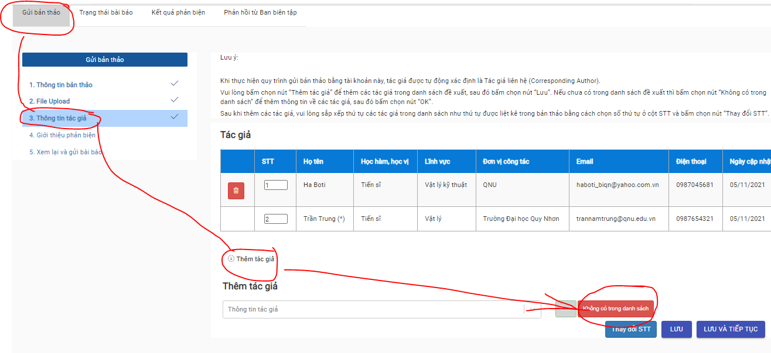
Chuyển Tiến sĩ khoa học LÊN TRÊN Tiến sĩ (Lưu ý, trong tất cả các tài khoản và các trường nhập về học vị chứ không chỉ riêng trong phần này) OK
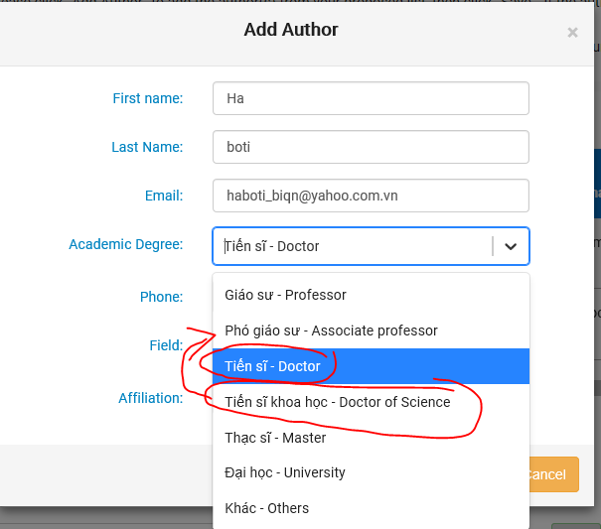

2. Mục Gửi bài báo OK
- Dịch các phần dưới và sửa lại chính tả là Yêu cầu chứ không phải Yêu cấu
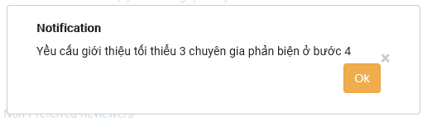
Yều cầu giới thiệu tối thiểu 3 chuyên gia phản biện ở bước 4 It is required to suggest at least 03 reviewers in step 4
- Thêm nút tìm kiếm trong mục Bài báo (cả phiên bản tiếng Anh) (Vì danh sách nhiều bài thì rất khó để tìm bài) OK
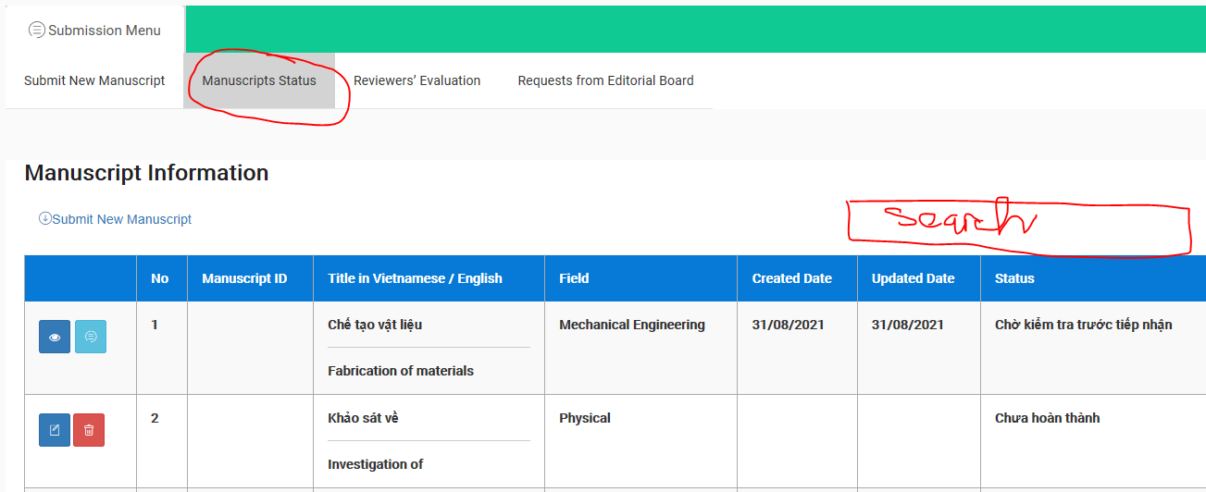

4. Không xem được yêu cầu chỉnh sửa bài báo từ Admin cần fix lại OK
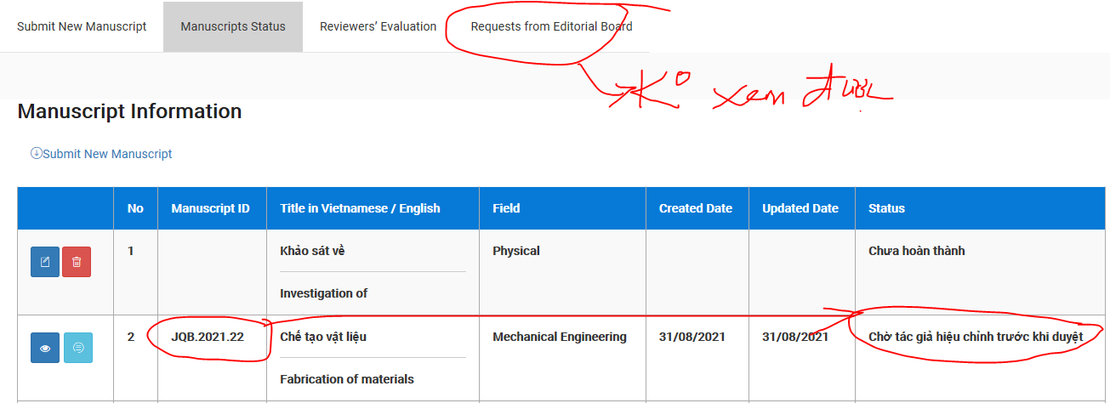

5. Một số popup trong TK tác giả vẫn chưa chuyển sang tiếng Anh. Chẳng hạn chỗ thêm phản biện khi gửi bản thảo cần check lại thêm tất cả các phần khác nữa
Hoặc có thể làm giống chỗ thêm tác giả ngoài danh sách (trong mục gửi bài báo): báo lỗi trường nào thì hiển thị khoanh đỏ trường đó mà không cần hiển thị popup.
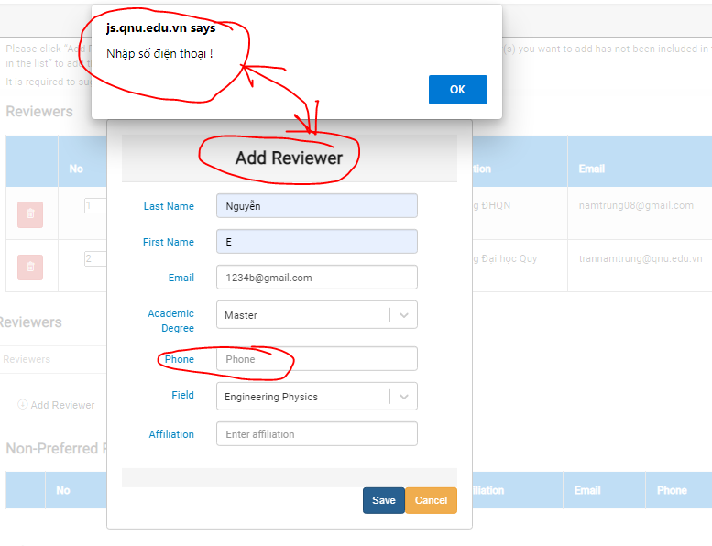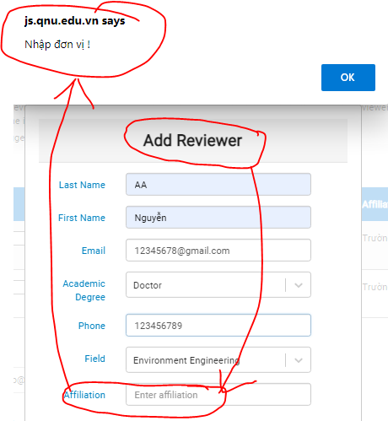
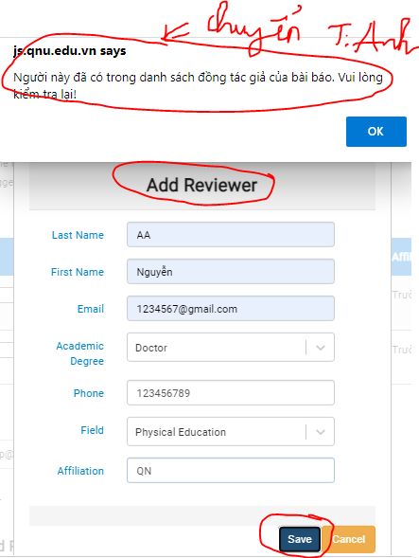
6. Một số email vẫn chưa được cập nhật nội dung mới. Cần kiểm tra và chỉnh lại theo file đã gửi (cả tiếng Việt và tiếng Anh). ví dụ:
- Mail Thông báo tác giả chỉnh sửa lại bản thảo trước khi duyệt
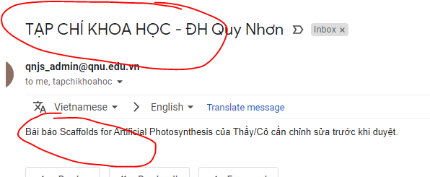
- Mail Mời Biên tập viên (BTV) phụ trách bản thảo, …. kiểm tra lại toàn bộ các email khác.
- Mail thông báo đăng ký tài khoản, mail cấp lại mật khẩu …. để gửi nội dung sau

7. Trạng thái bài báo trong mục “Manuscript status” chưa được chuyển sang tiếng Anh OK
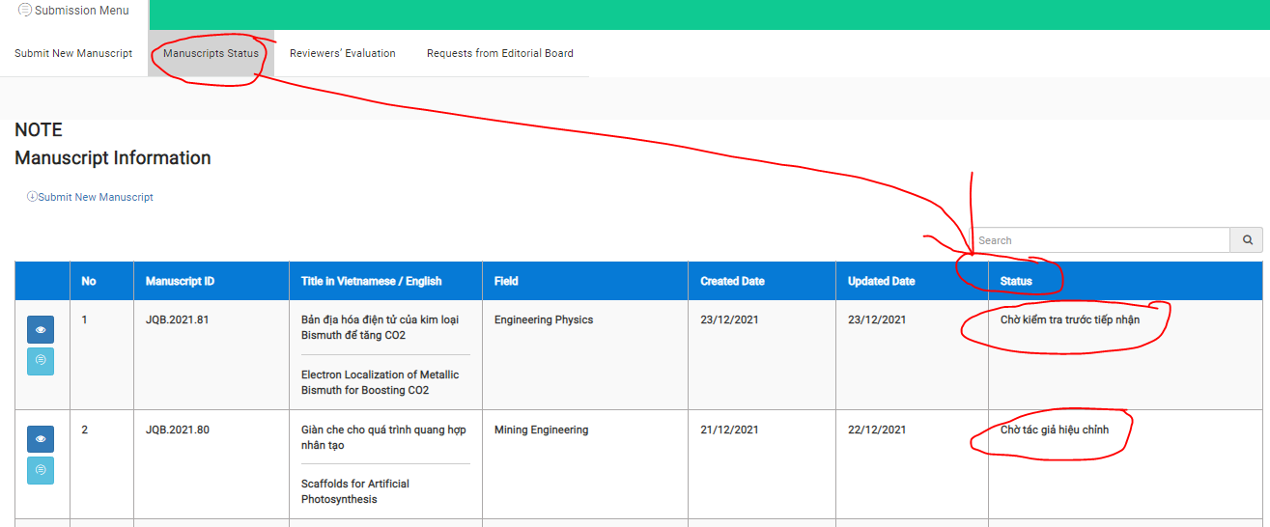

8. Trong mục “Manuscript status”: khi click xem bài báo, cần thêm nút Trở về ở dạng icon (là trở về trang danh sách các bài báo của mục này)
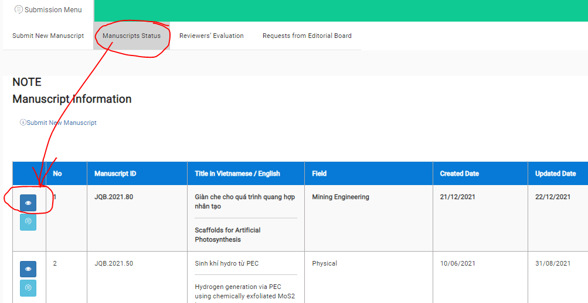
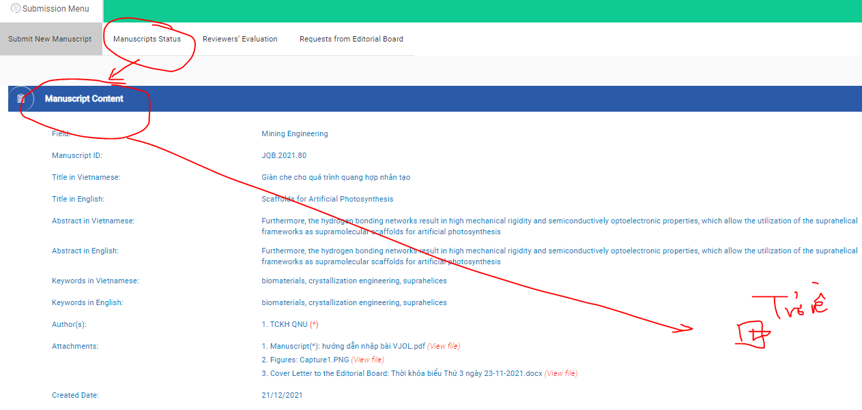

9. Trong phần chỉnh sửa bản thảo theo NX phản biện, mục thông tin bài báo chỉnh lại hiển thị các nút Lưu, Lưu và tiếp tục như hình các mục khác. Đồng thời cần chuyển sang tiếng Anh trang này ở tất cả các bước (cả 3 bước)
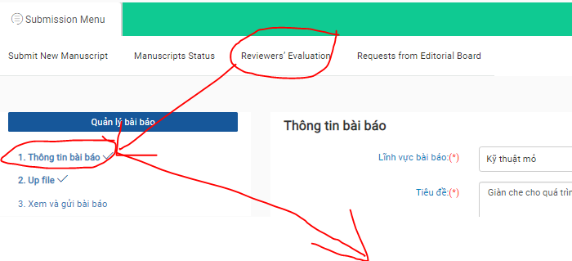
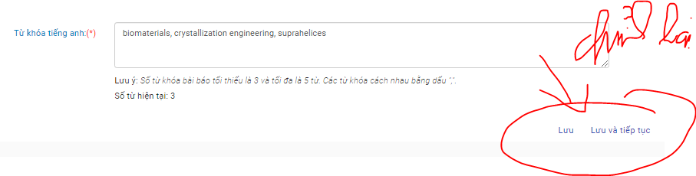
10. Trong phần chỉnh sửa bản thảo theo NX phản biện, hiện tại phần “Tóm tắt” và “Abstract” không thể chỉnh sửa được cần chỉnh lại có thể chỉnh sửa
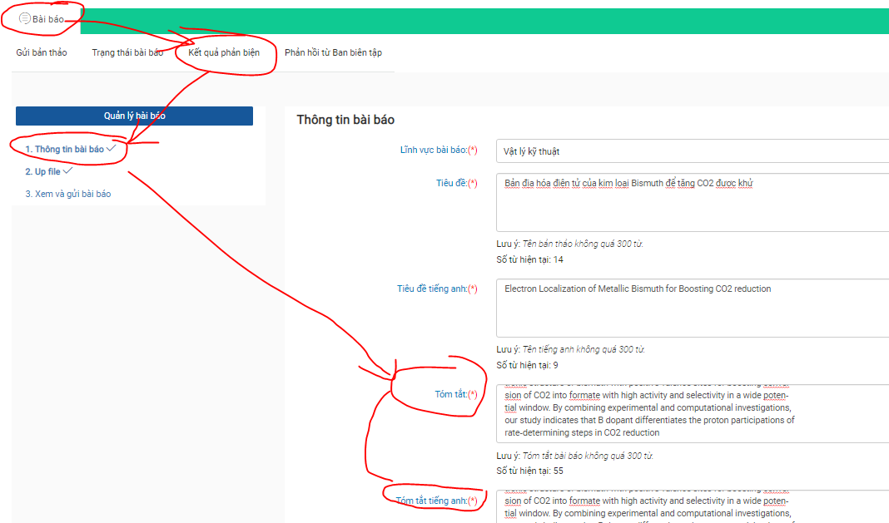
11. Trong mục “Review’s evaluation” bài mới chuyển tới, cho dù là phản biện vòng 1 hay vòng 2 thì phải bôi đậm thông tin bài đó trước khi click xem. Hiện tại là chưa bôi đậm
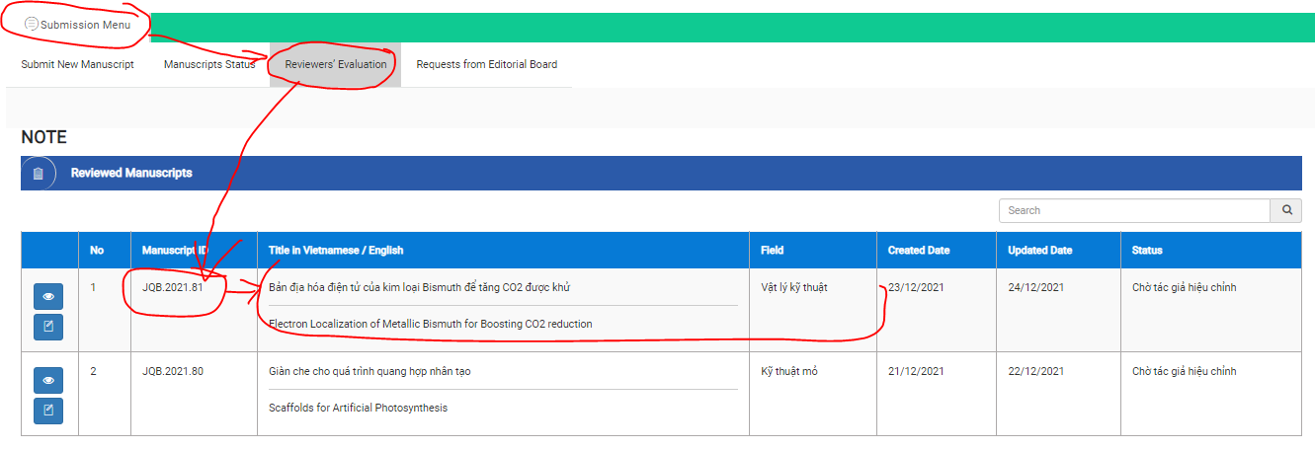

IV. Phản biện
- Khi có email mời phản biện, click vào link chấp nhận lại mở và đăng nhập trực tiếp tài khoản của phản biện chỗ này không đúng.
- Chỉnh lại: Click link chấp nhận thì mở trang đăng nhập, sau khi đăng nhập thành công thì mở trang hỏi xác nhận phản biện, nếu đồng ý thì mở trang bài báo chờ phản biện có chưa thông tin bài báo
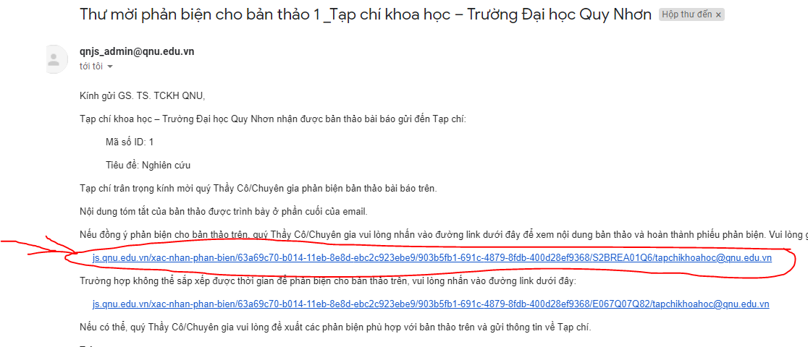
Khi đó trong danh sách bài chờ phản biện lại ko có bài nào?? check lại tính ổn định hoặc lỗi gì
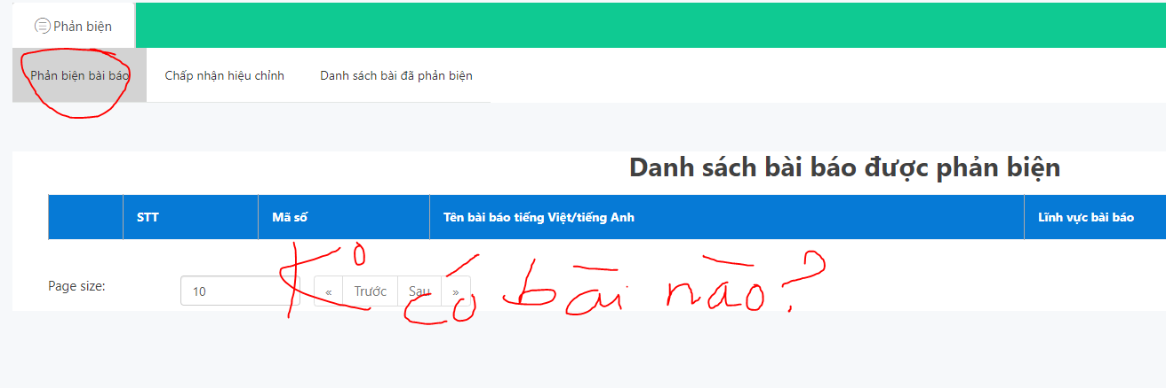
- Fix chỗ này mới test tiếp được
- Lỗi trên đến nay vẫn chưa fix được OK
1.1. Đổi tiêu đề OK
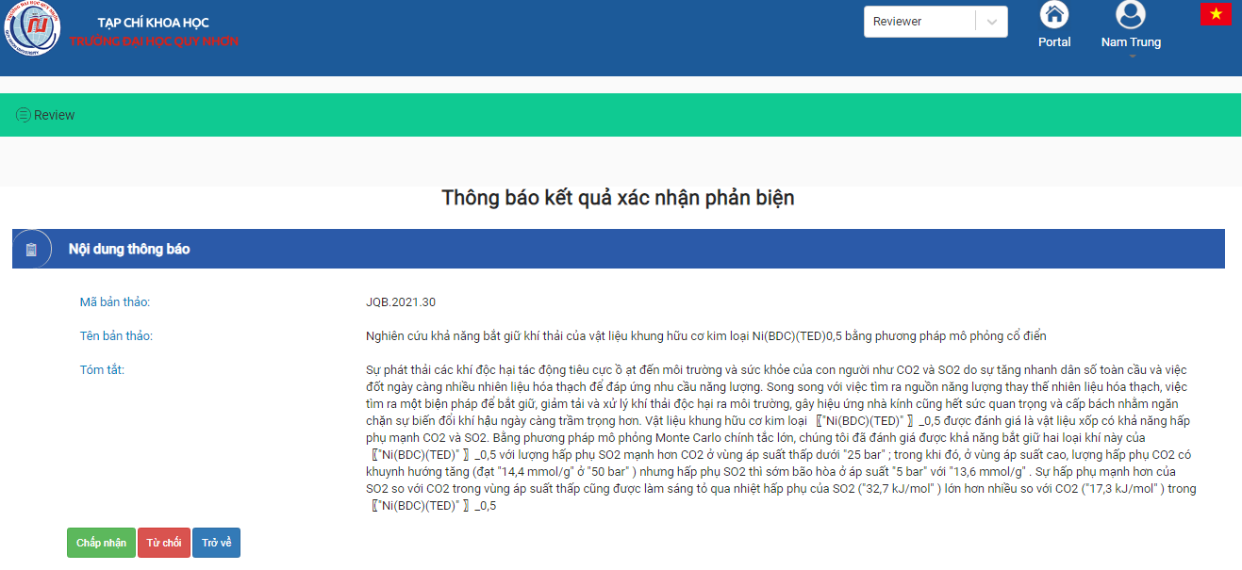
Xác nhận phản biện bản thảo
1.2. Chuyển sang tiếng Anh cho phiên bản tiếng Anh OK
Agree Decline Back
Confirmation to review the manuscript
Manuscript ID
Title
Abstract

1.3. Popup xác nhận phản biện chưa chuyển tiếng Anh
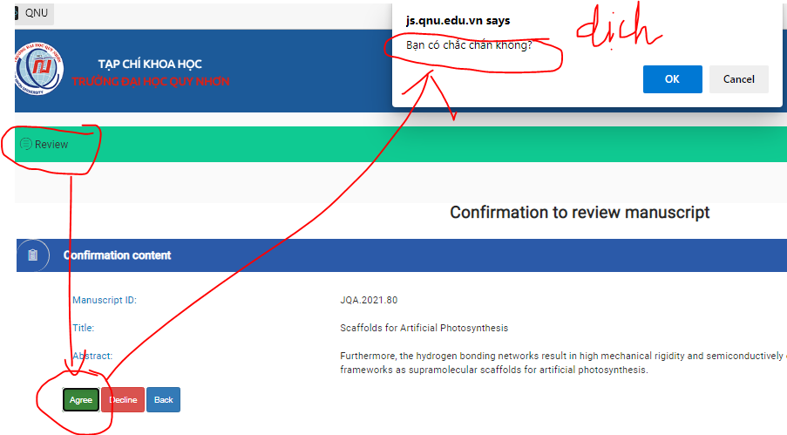

1.3. Phản biện Không xem được file OK
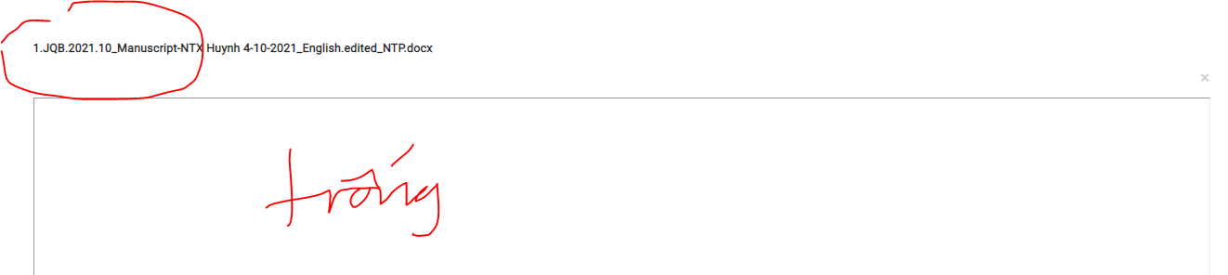

  - Kiểm tra lại cột thời hạn phản biện, chưa bắt ngày đúng. Hiện tại là bắt ngày gửi bài báo cần sửa lại là bắt ngày mà BTV hoặc Admin yêu cầu gửi kết quả phản biện (xem hình thứ 3 trong mục này)

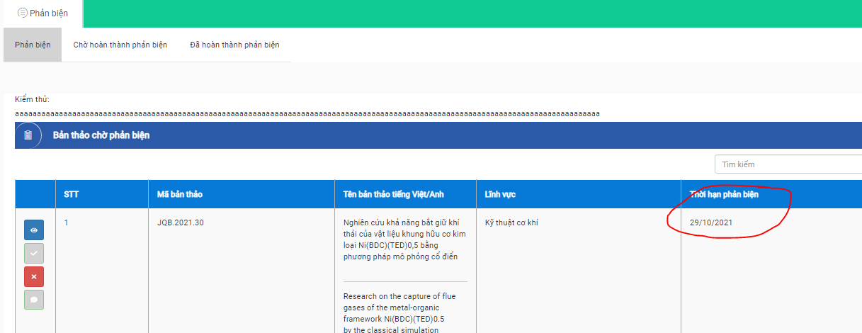
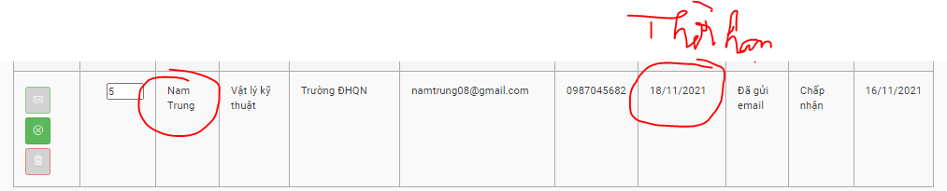
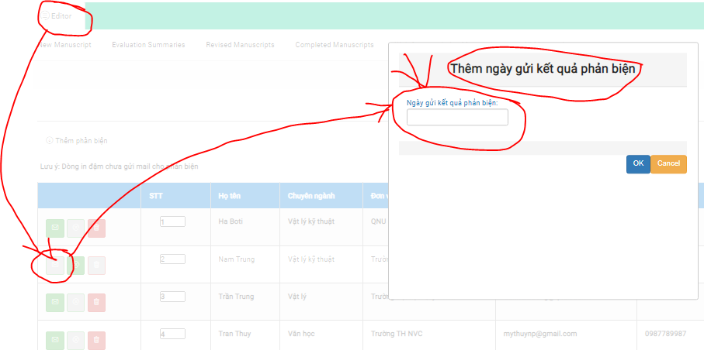

1.4.2. Đồng thời, trong TK BTV cũng bắt ngày hạn phản biện bị sai như trên cần fix lại cho thống nhất
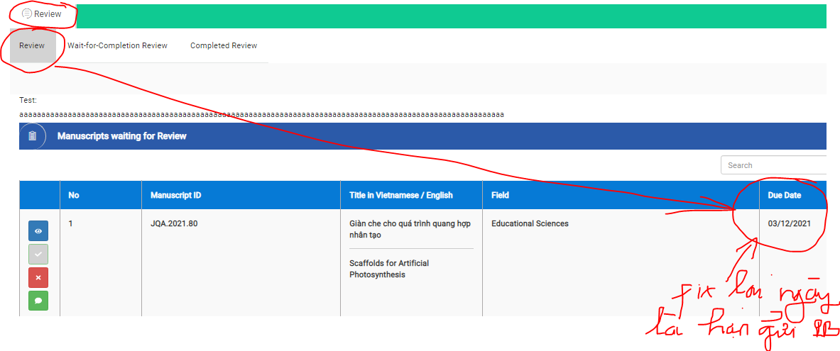
- Chỗ này cũng bị bắt sai ngày trong TK BIÊN TẬP VIÊN

2. Thêm nội dung: Vì phản biện có thể không biết được thao tác trong tài khoản, do đó để thuận tiện, trên mỗi mục trong tài khoản PB thêm trường Chú thích để hướng dẫn thao tác (giống như mục gửi bài báo của tài khoản tác giả), nội dung hướng dẫn admin sẽ nhập, do đó TK admin cũng cần có phần quản lý và nhập nội dung các chú thích này OK
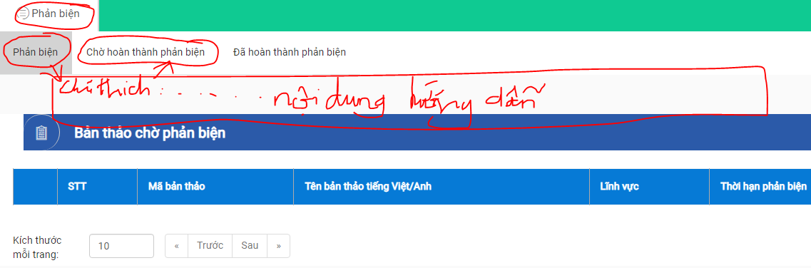
3. Khi phản biện từ chối phản biện báo:
3.1. email thư cảm ơn bị lỗi, chưa gắn được mã ID, tiêu đề, tên người phản biện.
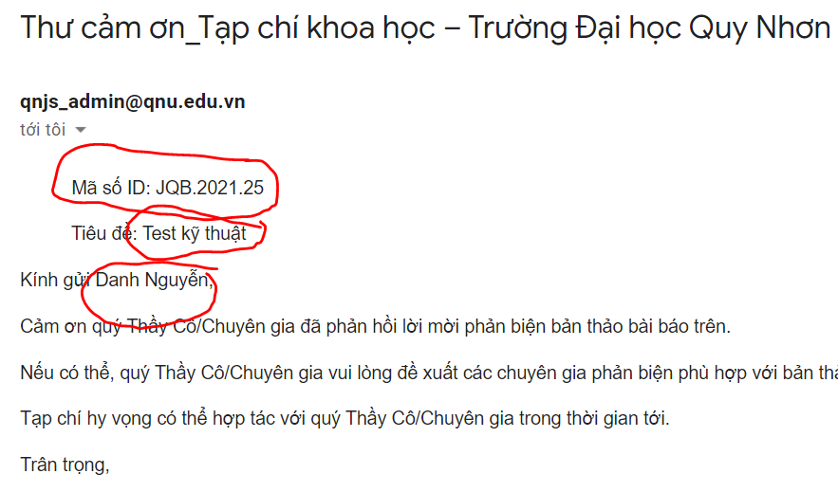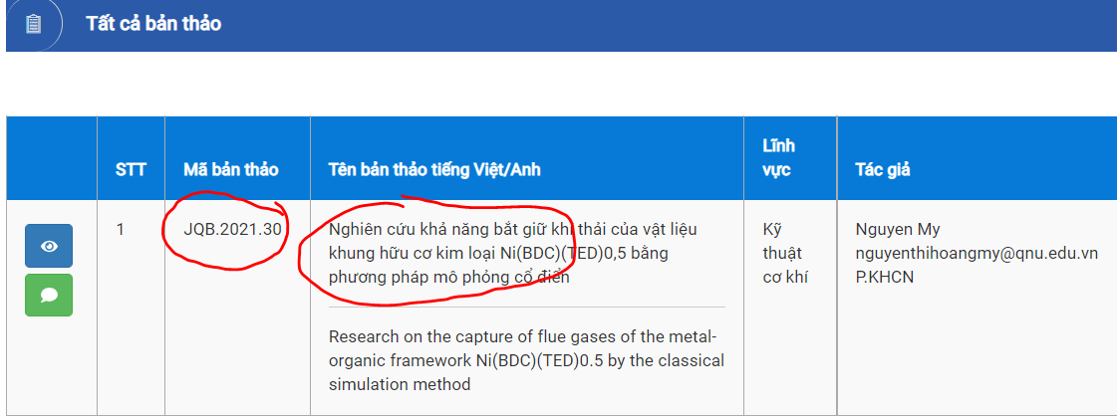
3.2. Trạng thái từ chối phản biện cũng không được cập nhật trong danh sách phản biện của cả 2 TK Biên tập viên và Admin.
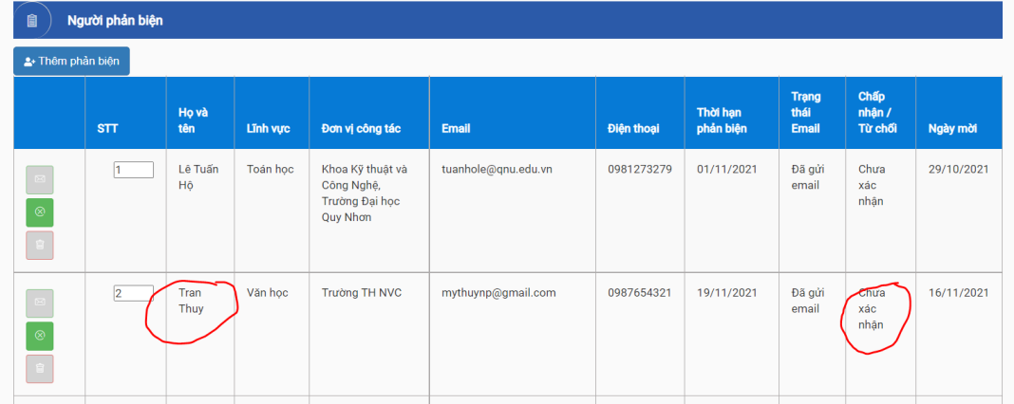
- Mới phản biện qua 1 vòng, bài báo đã vào thư mục “Đã hoàn thành phản biện”.
Chỉnh lại là: Phản biện 1 vòng thì vào thư mục “Chờ hoàn thành phản biện”, khi đã phản biện xong mới vào thư mục “Đã hoàn thành phản biện”
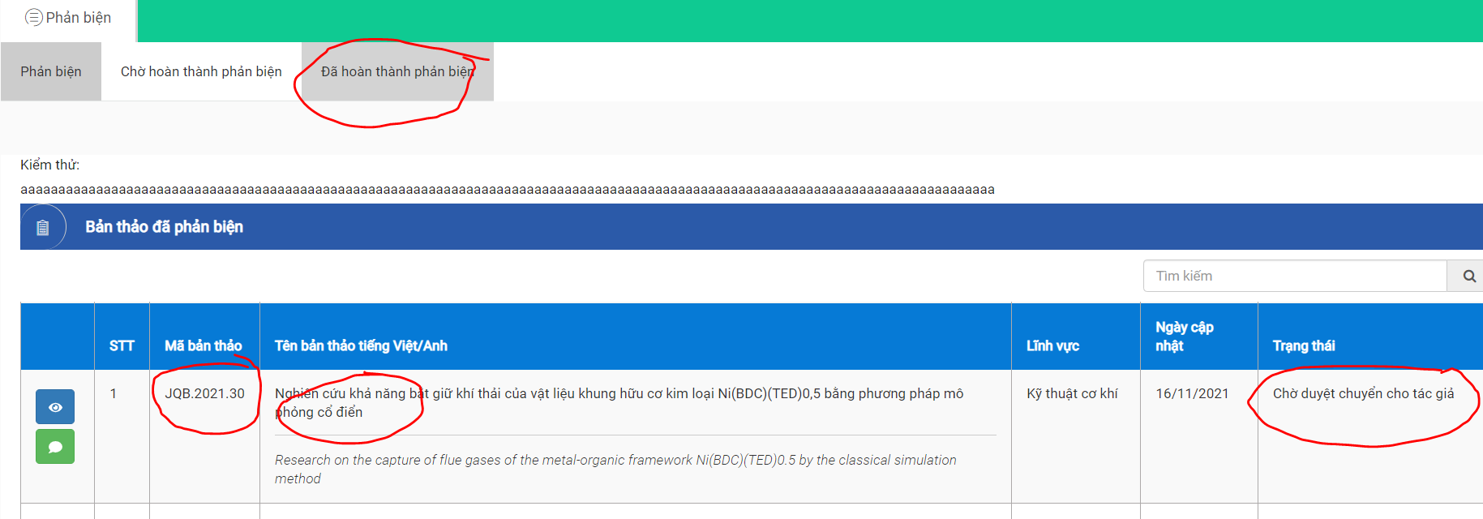
4.1. Trạng thái trong phiên bản tiếng Anh chưa được cập nhật cần thêm status phù hợp (xem trong file dịch đã chuyển)
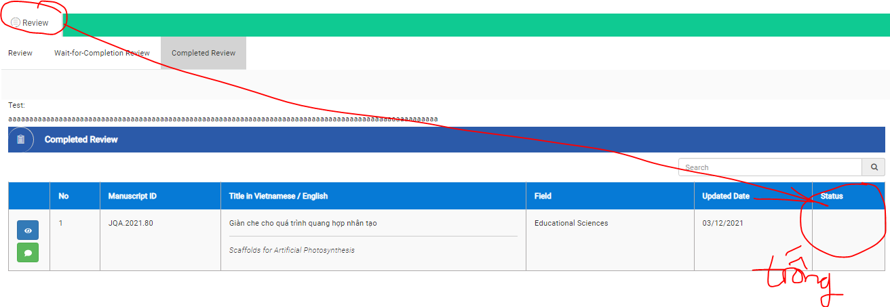
4.2. Hai icon Xem bài báo và Xem đánh giá bị nhầm lẫn nội dung với nhau, nghĩa là click vào xem bài báo thì hiển thị nội dung đánh giá và ngược lại fix lại cho đúng
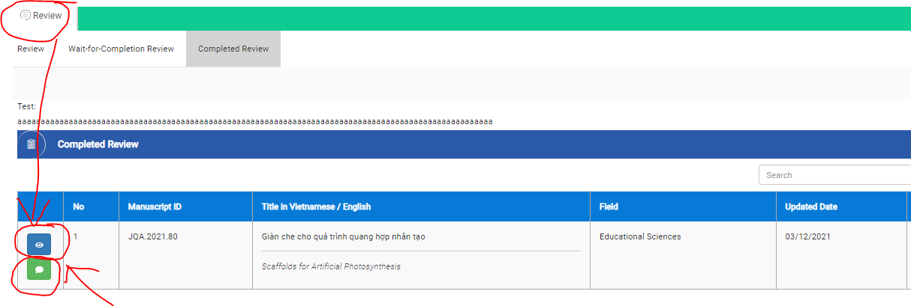
5. Bài báo mới gửi đến cần bội đậm, chỗ này có tài khoản thì có bôi đậm, có tài khoản thì không cần fix lại cho ổ định
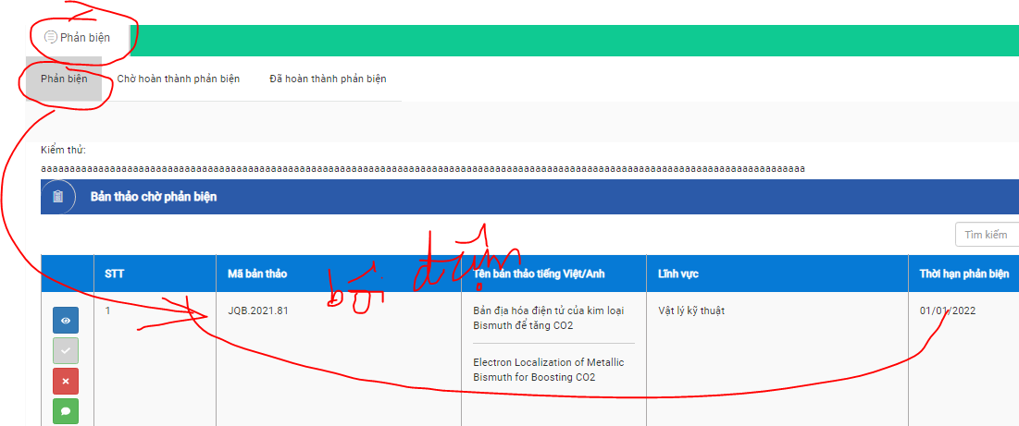
6. Chức năng xem file: File word (.doc) không thấy có nút tải hoặc in; file excel (.xls) thì tự tải mà không xem được cần điều chỉnh để có thể xem, tải và in. Nếu không chỉnh được thì có thể thêm nút tải trong trang xem bài báo (tương tự như TK BTV)
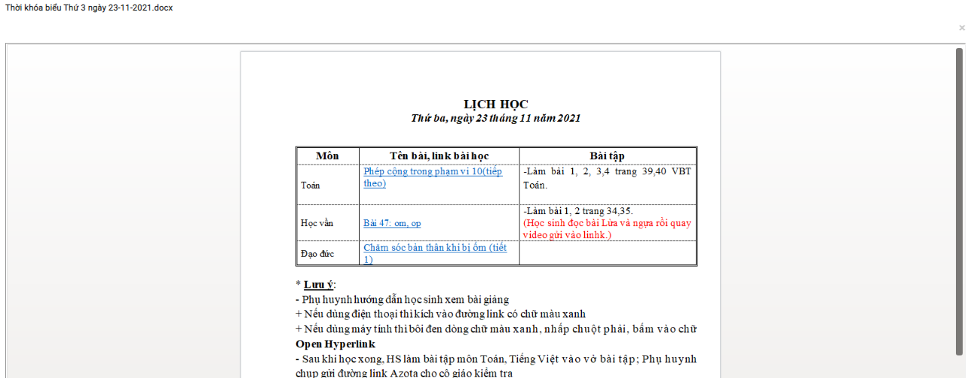

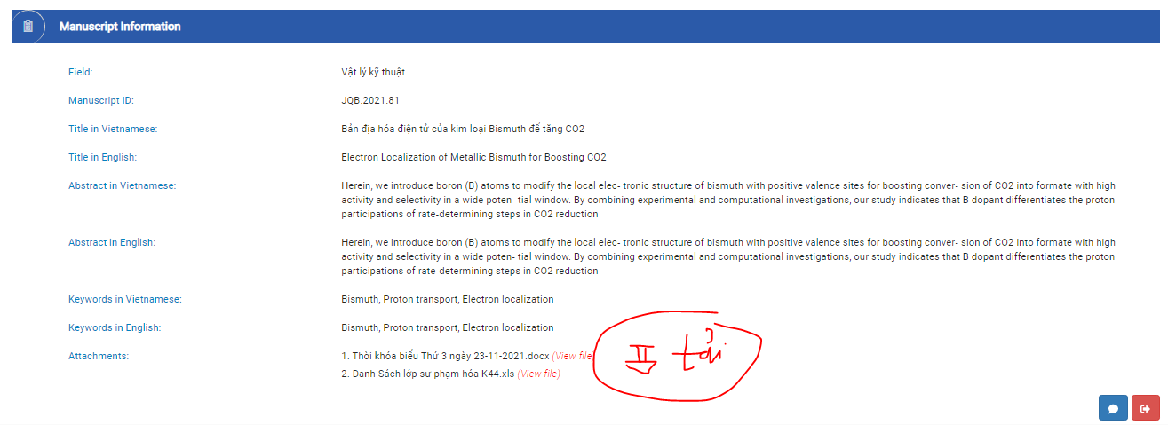
7. Trong phiếu nhận xét phản biện, cần check chỗ ngày/tháng/năm, hiện tại là cho gõ tự do, nhưng phải check thực tế vì ngày gửi kết quả phản biện không thể có trước ngày mời phản biện được. Chỗ này có add tự động ngày mà phản biện đánh giá.
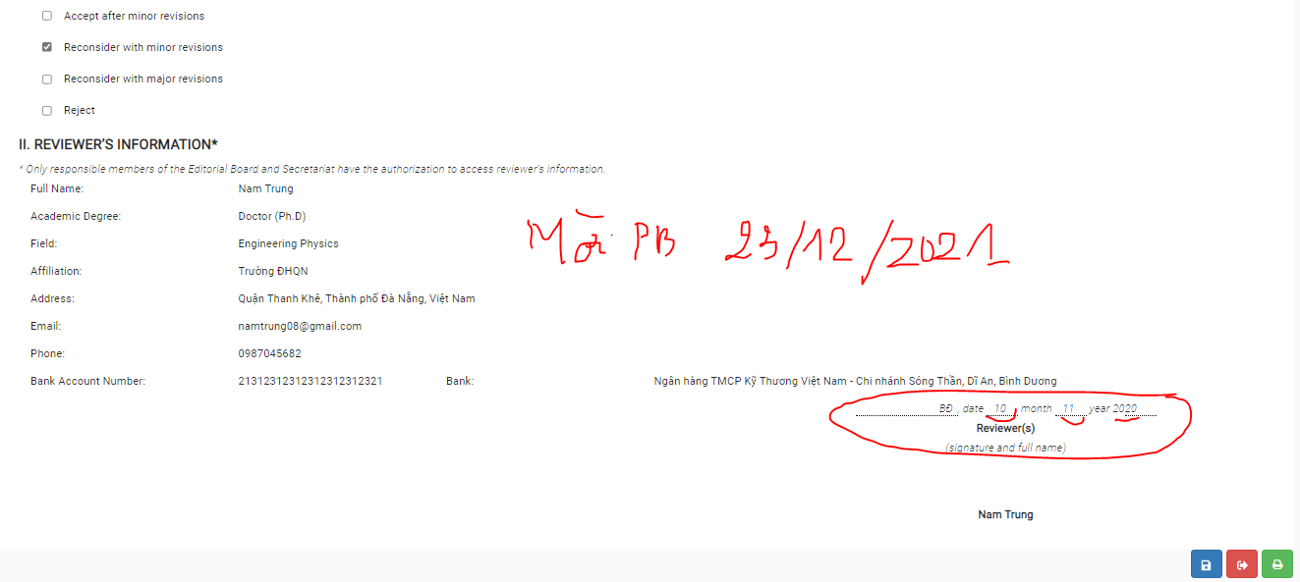
8. Khi được mời phản biện vòng 2, cần cập nhật thời hạn phản biện mới ở cột Due Date trong mục “Wait-for-completion review” (hiện tại trong là thời hạn phản biện của vòng 1). Trong mục “Review” thì đã cập nhật ngày OK)
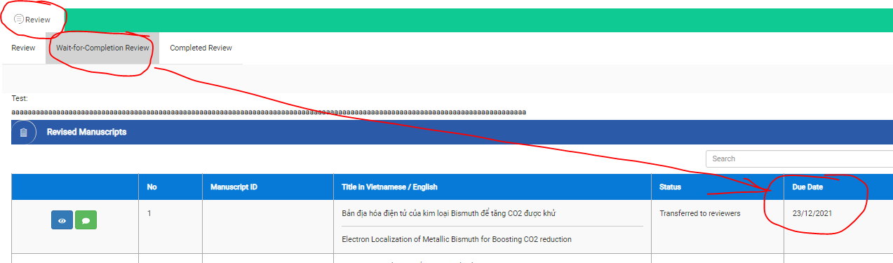
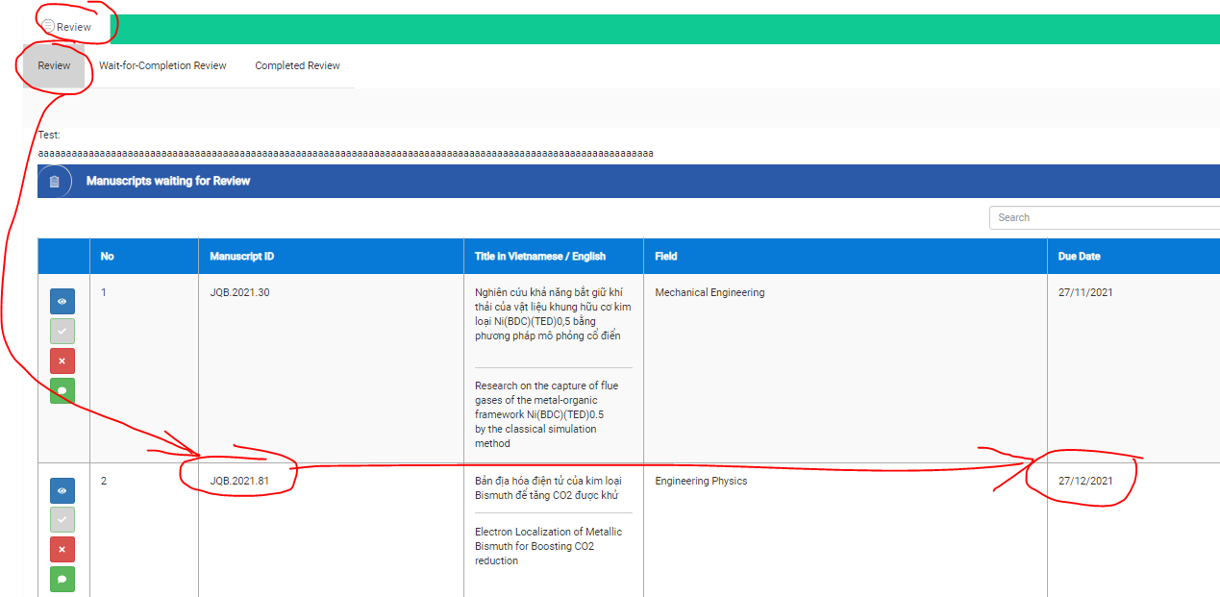
9. Trong các danh sách, bài nào đến sau thì xếp trên cùng giống như trong tất cả các tài khoản. Ví dụ mục “Review” vẫn chưa xếp theo yêu cầu
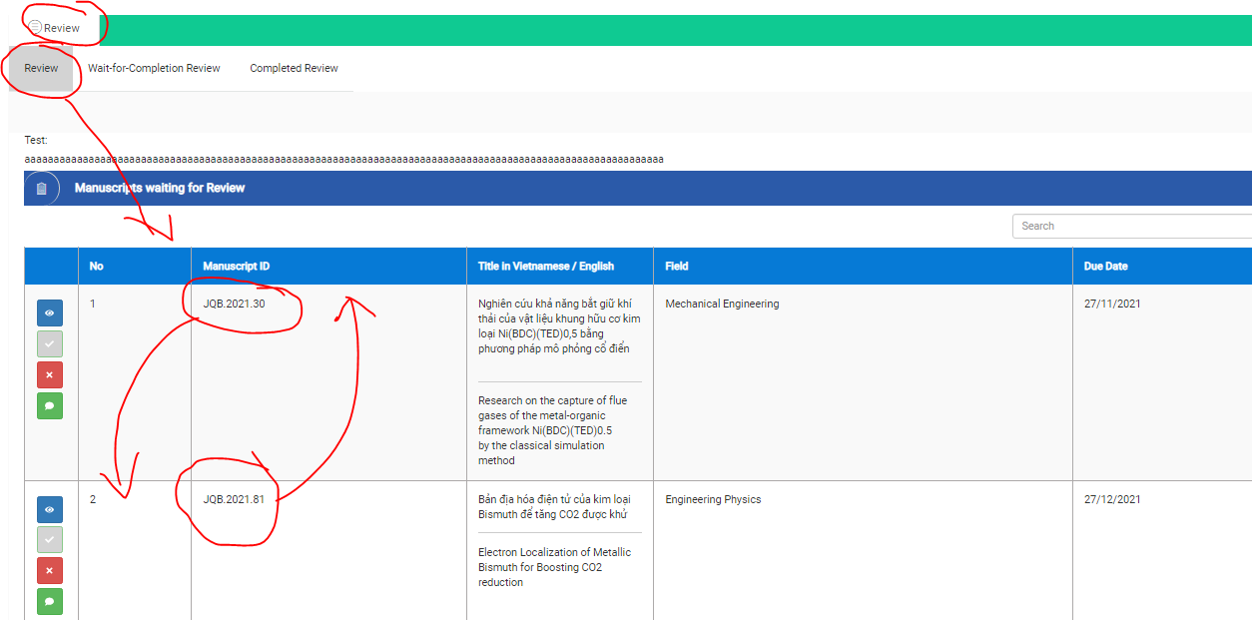
IV. Biên tập viên
1. Vẫn chưa chuyển sang tiếng Anh mục Danh sách phản biện, gửi mail mời phản biện và popup, các hình dưới OK
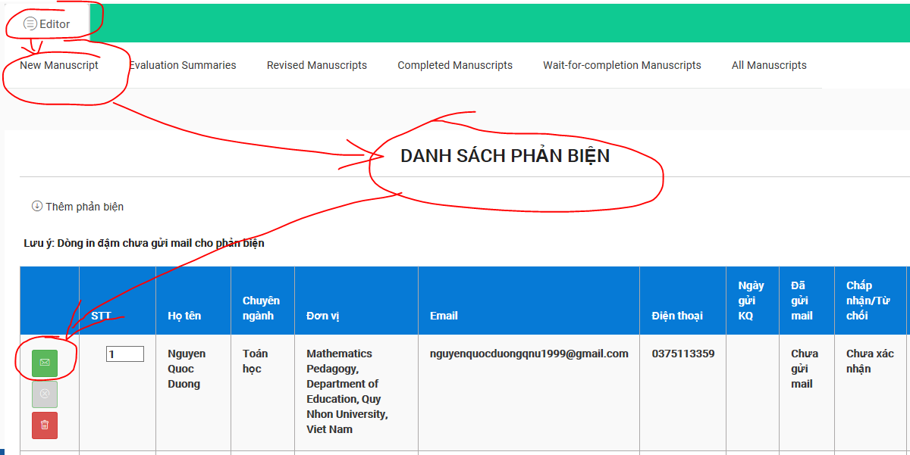
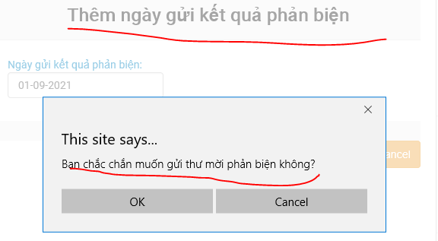
2. Về Quy trình: Mới mời có 1 phản biện mà bài báo biến mất khỏi danh sách Bản thảo mới fix lại, khi nào mời đủ 02 phản biện thì mới ẩn khỏi danh sách này
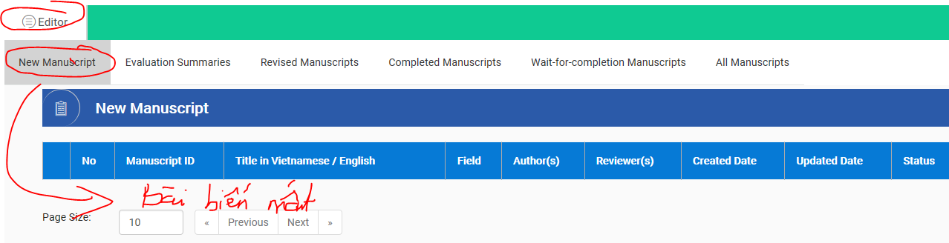
3. Thêm nội dung: Vì phản biện và biên tập viên có thể không biết được thao tác trong tài khoản, do đó để thuận tiện, trên mỗi mục trong tài khoản BTV và PB thêm trường chú thích để hướng dẫn thao tác (giống như mục gửi bài báo của tác giả), nội dung hướng dẫn admin sẽ nhập, do đó TK admin cũng cần có phần quản lý và nhập nội dung các chú thích này OK
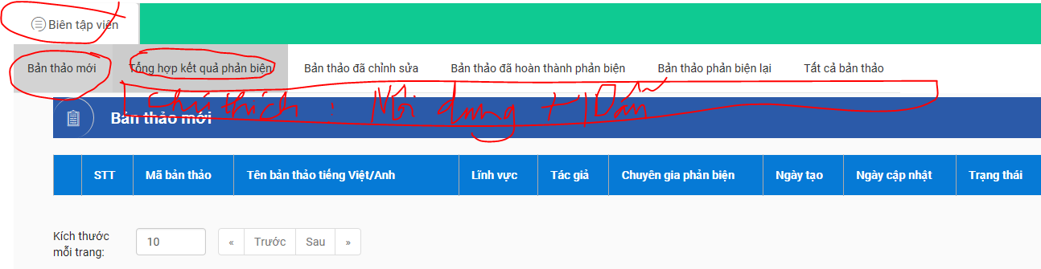
4. Thêm nút search trong tất cả các mục của TK PB và BTV OK
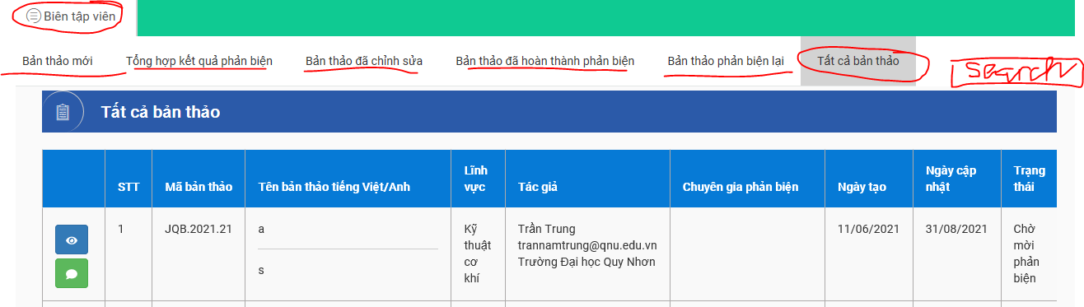
5. Trong TK BTV không cần có các nút chức năng như hình dưới: Vì BTV ko có quyền đăng bài, hủy và duyệt bài nên ẩn các chức năng này đi OK
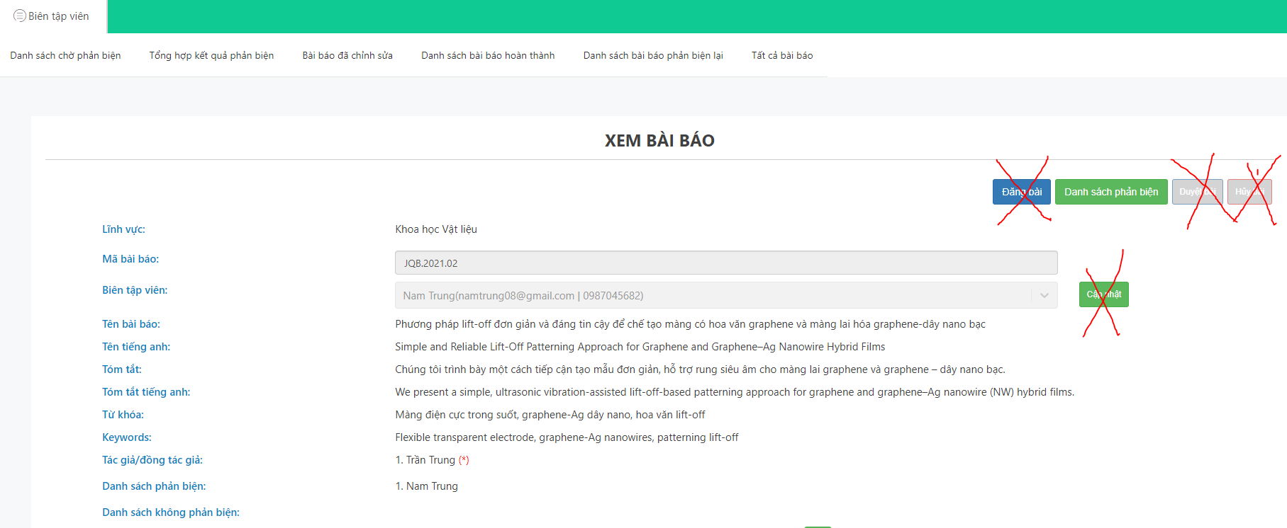

6. Trong Mục Tổng hợp kết quả phản biện:
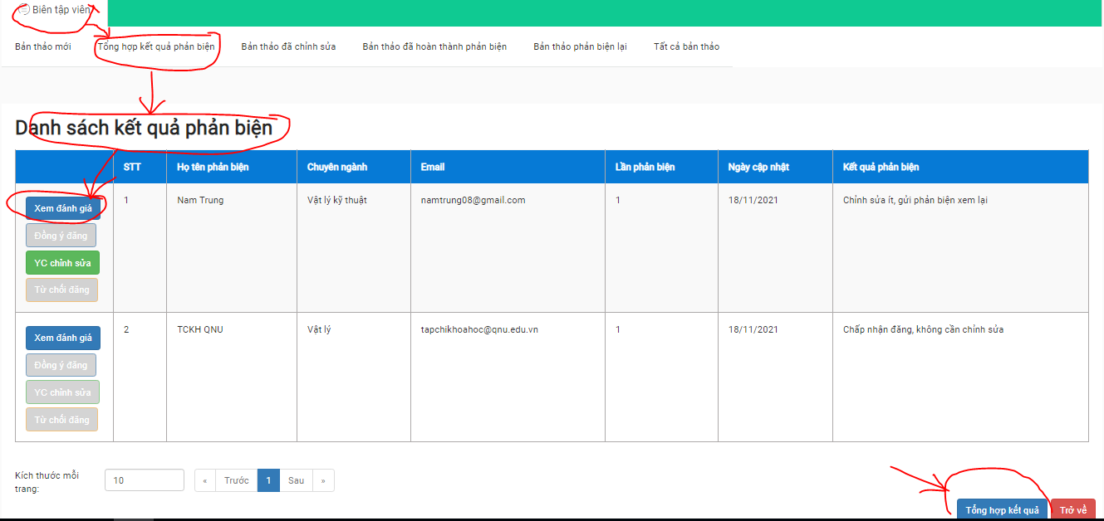
6.1. Khi Xem đánh giá: vẫn hiển thị phiếu đánh giá cũ cần cập nhật mẫu phiếu mới
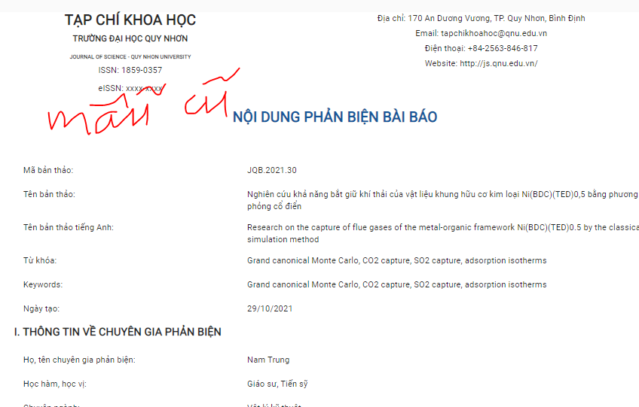

6.2. File đính kèm cũ vẫn bị lưu vào danh sách file (chỗ khoanh đỏ) fix lại: danh sách này chỉ hiển thị file khi BTV thêm vào
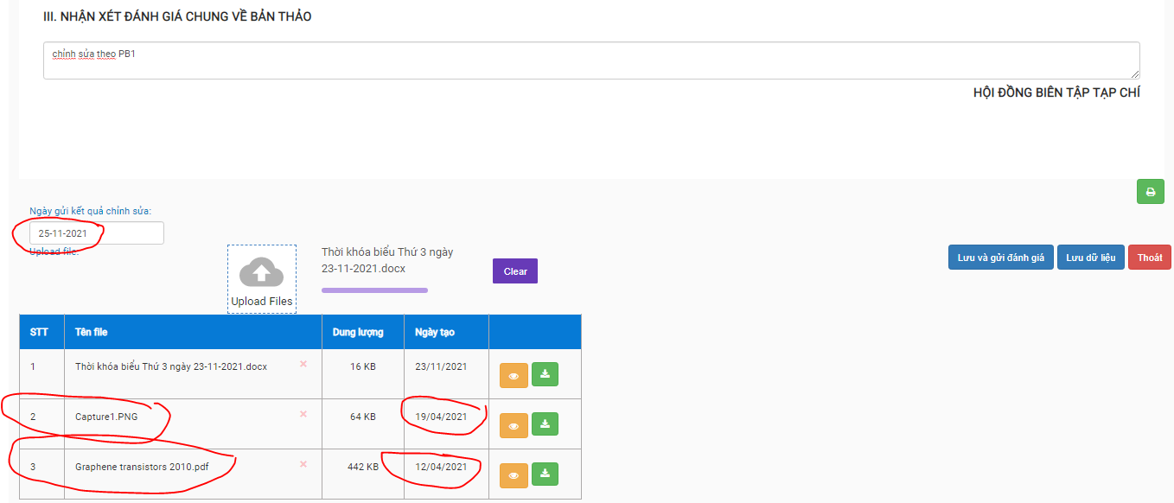

6.3. Báo lỗi chọn ngày gửi kết quả chỉnh sửa mặc dù đã chọn ngày nên không chạy quy trình được cần fix lại OK
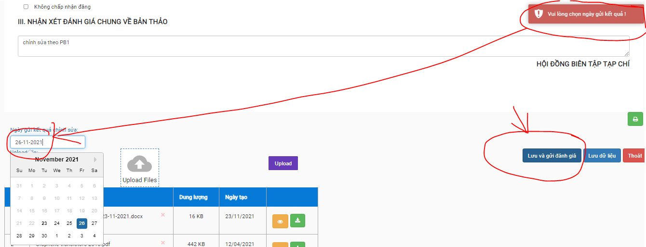
Cần fix lại chỗ này để check tiếp

7. Khi mời lại phản biện đánh giá, trang này vẫn chưa được chuyển sang tiếng Anh, cả popup cũng chưa chuyển sang tiếng Anh cần chuyển sang tiếng Anh các phần trên và check lại các mục khác nữa
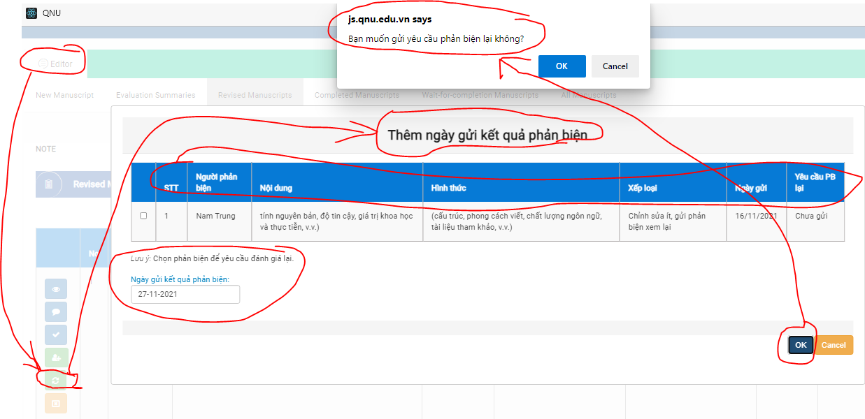
Câu popup dưới này chưa hiểu?? “Kết quả đánh giá không yêu cầu gửi lại hoặc không!”
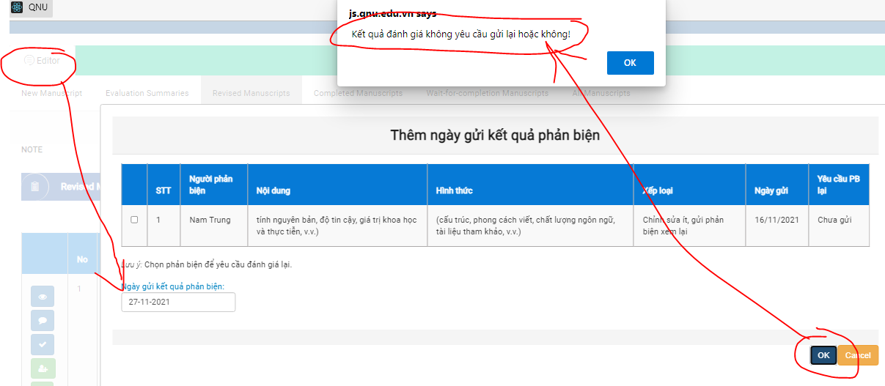
8. Khi có bản thảo mới gửi tới mà chưa xem thì cần bôi đậm (tương tự như các tài khoản khác)
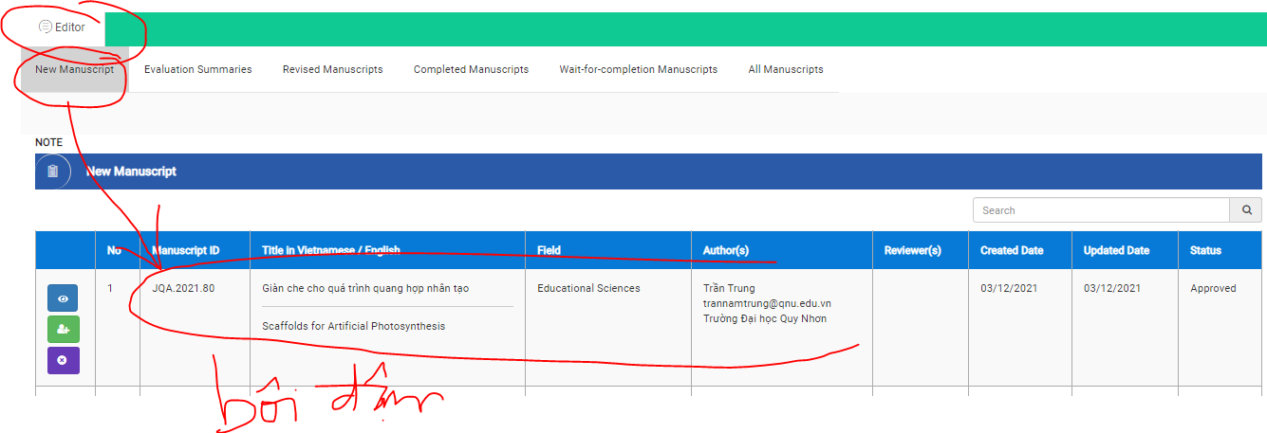
9. Một số popup của icon, của thông báo,… vẫn chưa được chuyển sang tiếng Anh cần rà soát và fix lại.
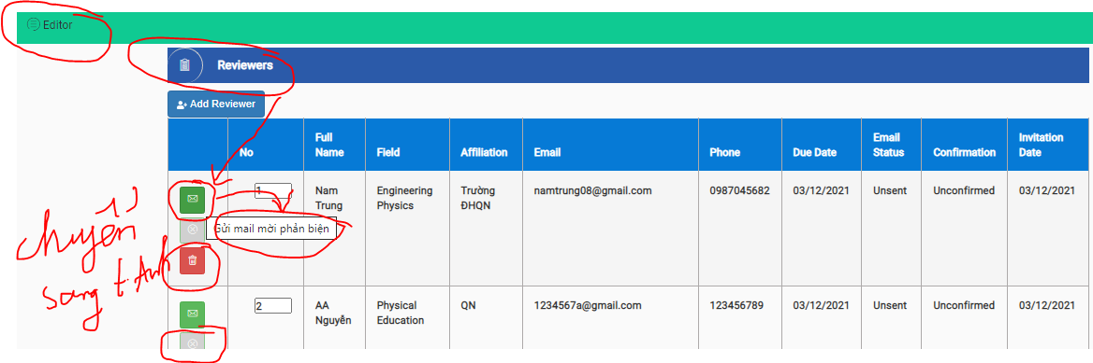
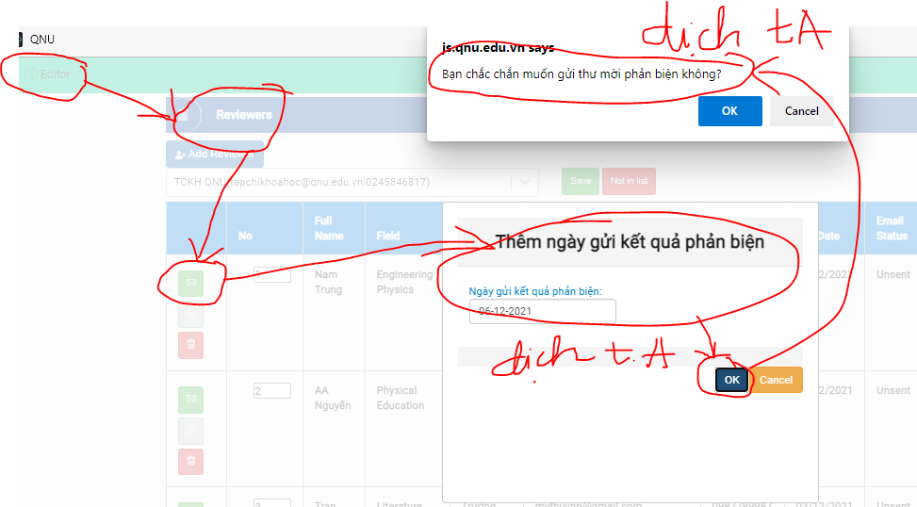
10. Hạn gửi kết quả phản biện (due date) bắt ngày chưa đúng, hiện tại là bắt ngày mời phản biện cần sửa lại là ngày mà BTV chọn Thêm ngày gửi kết quả phản biện ở hình trên chính vì vậy mà due date trong TÀI KHOẢN PHẢN BIỆN cũng bắt sai ngày cần fix lại
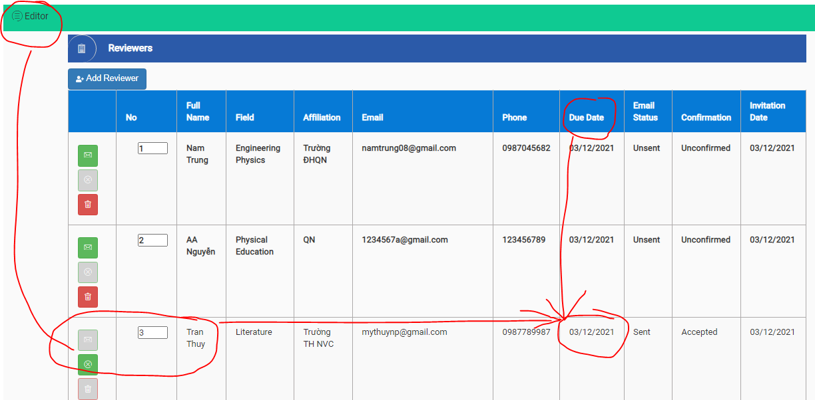
11. Chưa hiển thị popup cho icon xem đánh giá, cả bản tiếng Việt và Anh
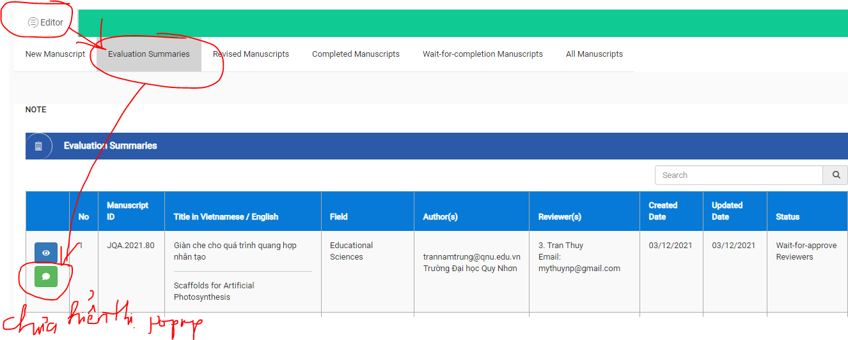

12. Bài mới gửi đến, chưa xem nhưng không bôi đậm cần bôi đậm
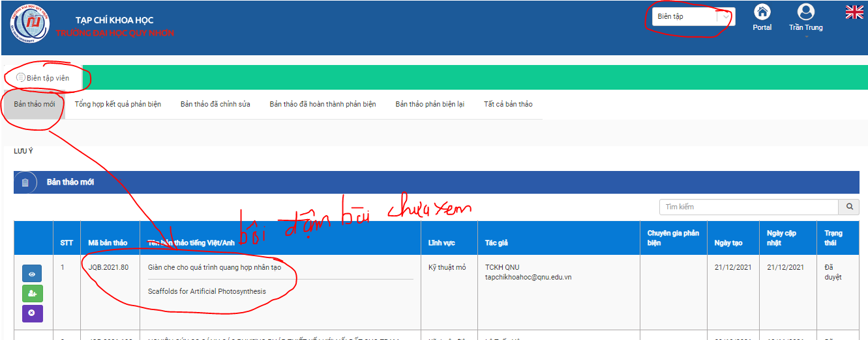

13. Phần mời phản biện chưa được chuyển sang tiếng Anh cần chuyển sang t. Anh
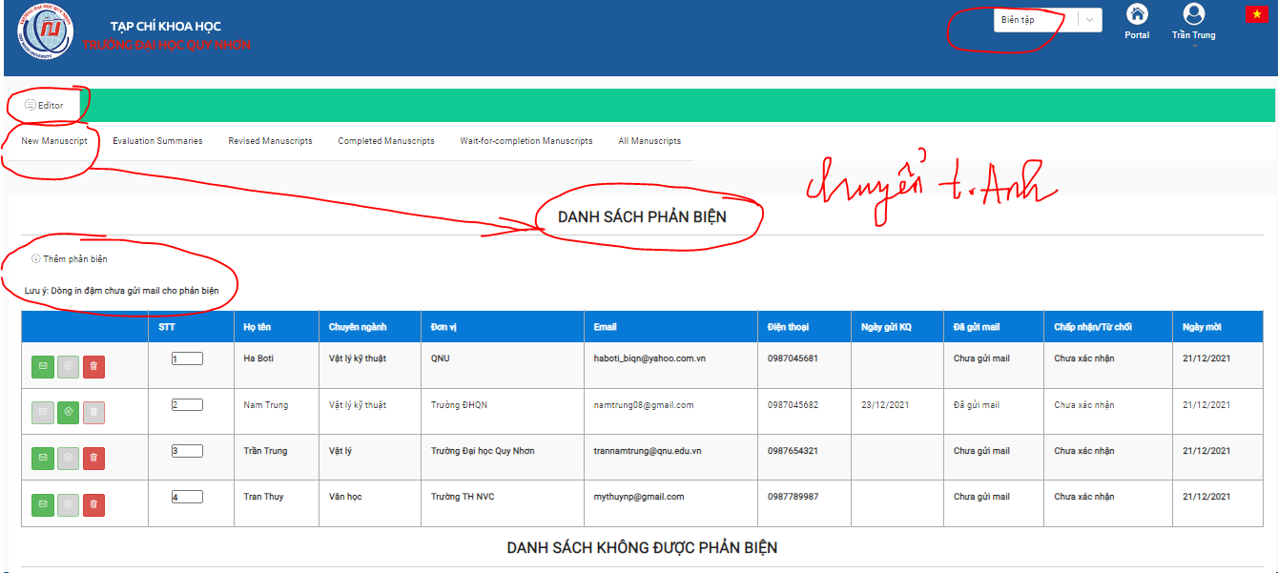
14. Về Bài báo mới, khi gửi mail mời đủ cả 02 phản biện thì thông tin bài báo mới chuyển từ mục “Bản thảo mới” sang mục “Tất cả bản thảo”, hiện tại mới gửi mail 01 PB thì lại chuyển cần fix lại
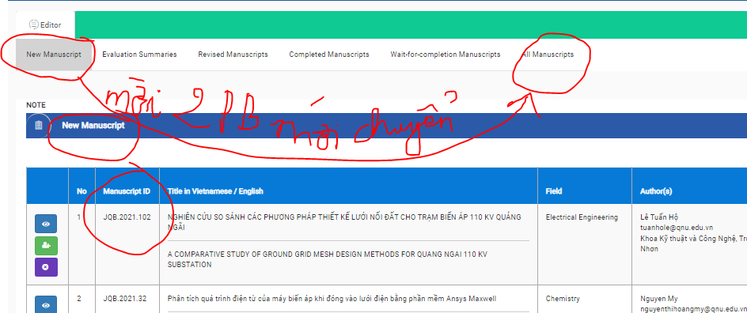

15. Form tổng hợp nhận xét phản biện vẫn chưa được chuyển sang tiếng Anh
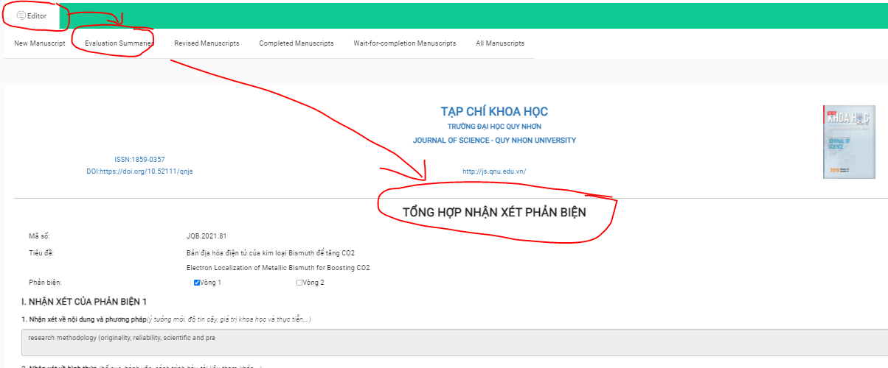

16. Trong mục “All manuscript” khi xem lại đánh giá các phản biện, cần thêm nút xem Tổng hợp đánh giá (là xem thông tin của phiếu tổng hợp đánh giá)
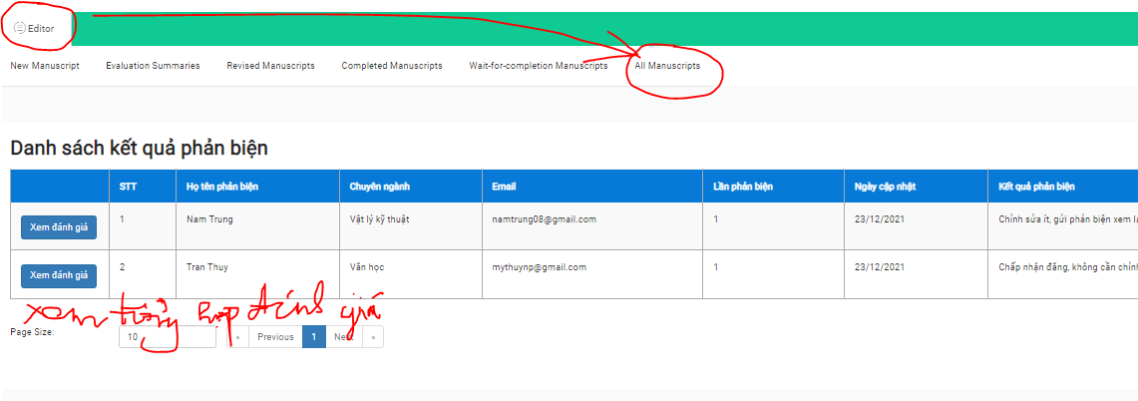
17. Kiểm tra lại cẩn thận, hầu như các popup chưa được chuyển sang tiếng Anh
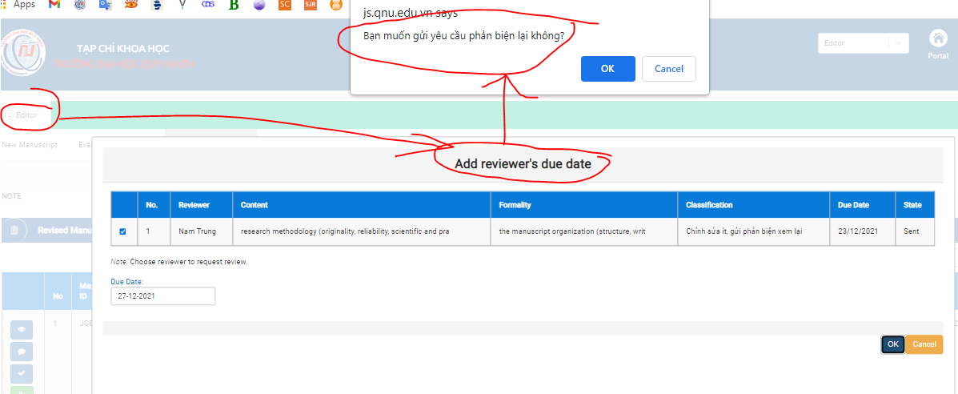
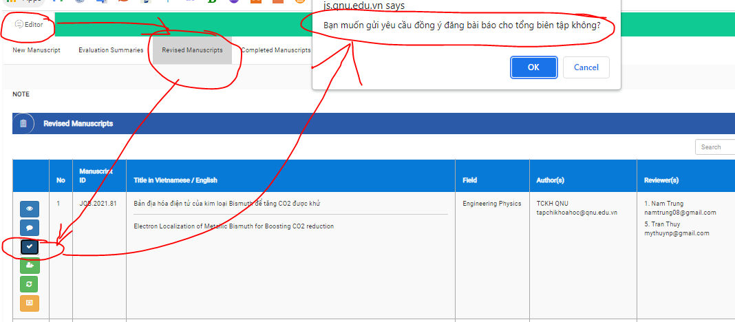

18. Trang xem kết quả phản biện trong mục “Revised manuscript” và mục “All manuscript” vẫn chưa được chuyển sang tiếng Anh. Hơn nữa gán ngày chưa đúng. Cần chỉnh và thêm cột (để khỏi nhầm lẫn) như dưới đây:
18.1. Mục “Revised manuscript”/xem kết quả phản biện:
1. Kết quả phản biện chuyển tiếng Anh: Reviewer's Evaluation Summary
2. Cột Due Date: gán ngày mà BTV chọn thời hạn phản biện khi mời phản biện
3. Thêm cột mới: Ngày cập nhật (tiếng Anh: Updated Date): gán ngày mà phản biện gửi kết quả phản biện
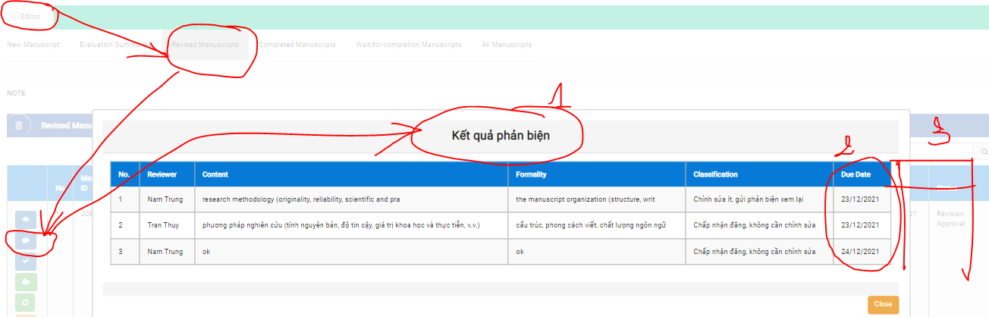
18.2. Mục “All manuscript”/xem kết quả phản biện:
1. Chuyển sang tiếng Anh toàn trang
2. Chỗ Ngày cập nhật: gán ngày chưa đúng cần gán ngày giống như cột “ngày cập nhật” trong mục 18.1 ở trên.
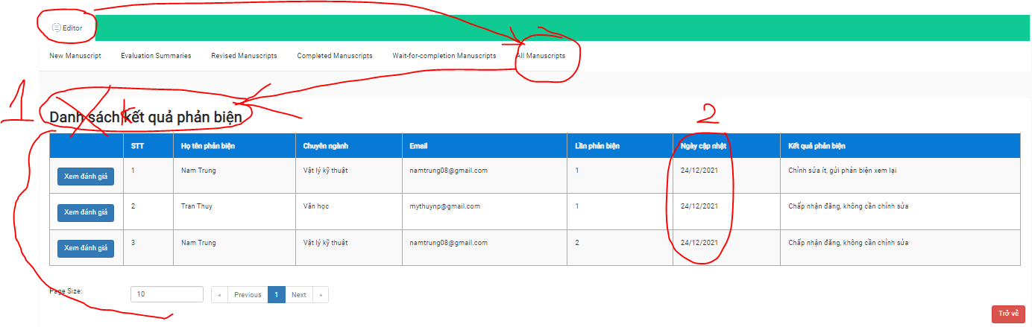

19. Khi đã chọn đề xuất Chấp nhận đăng hoặc Từ chối đăng thì phải ẩn các nút chức năng khác, đồng thời chuyển thông tin bài báo vào mục “Tất cả bản thảo”
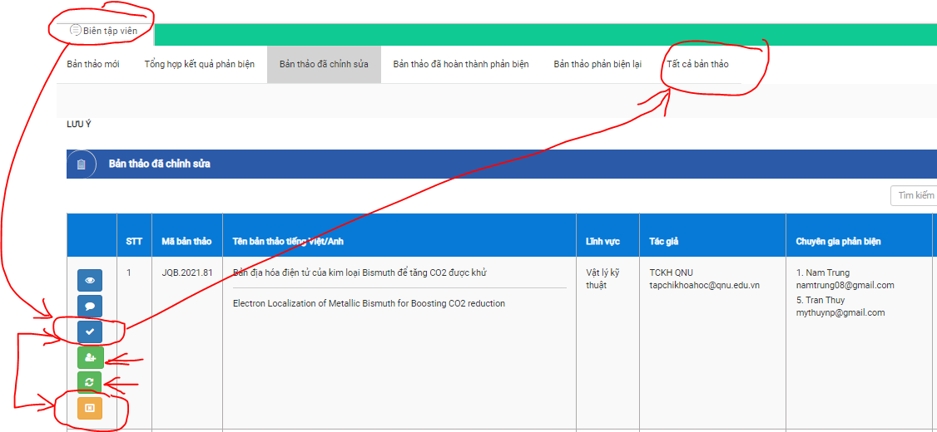

TK Admin
1. Lỗi mới: Nút Duyệt bài không hiển thị OK
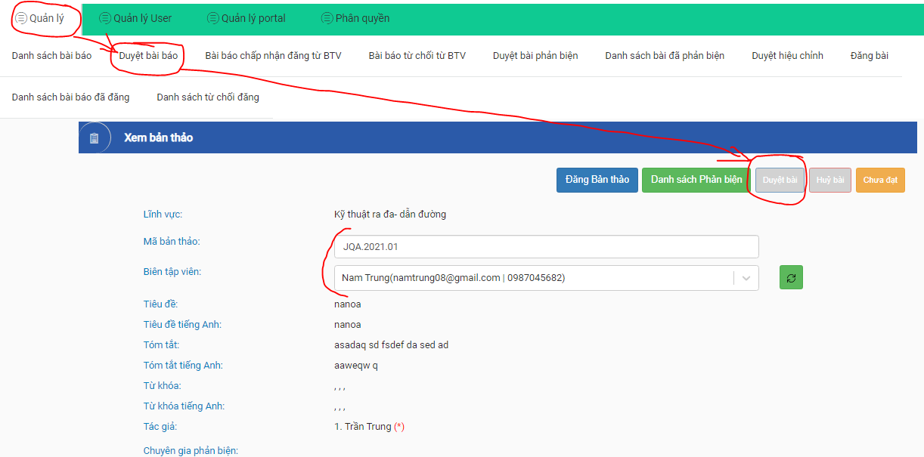
2. Tìm kiếm trong quản lý User không hoạt động chính xác OK
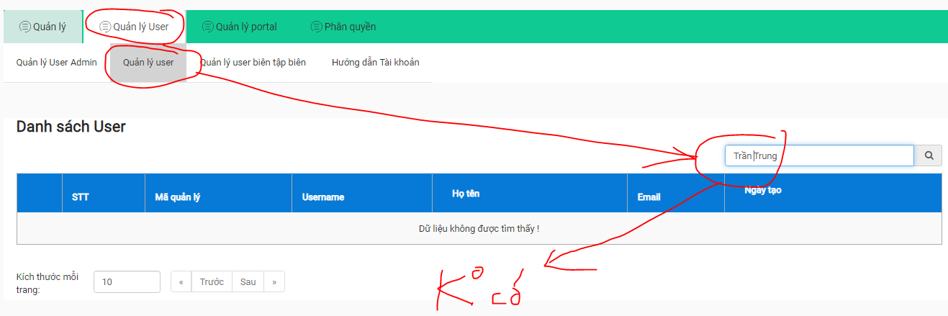
3. Thêm thanh tìm kiếm trong User BTV OK

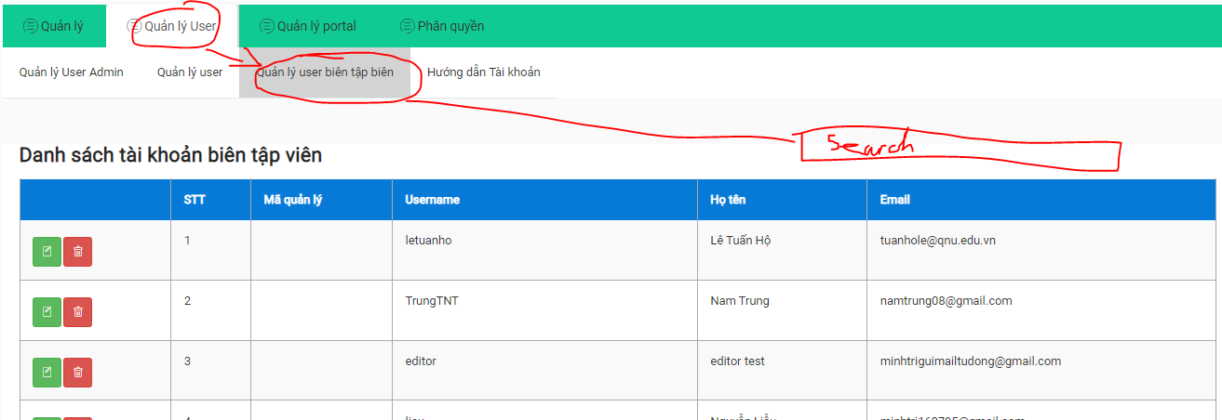
4. Sửa lại có thể chọn và hủy chọn quyền BTV cho tất cả lĩnh vực OK
5. Thêm học hàm học vị trong quản lý user OK
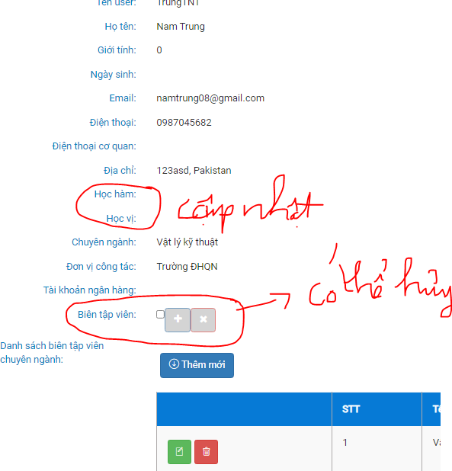

6. Thêm lĩnh vực không được
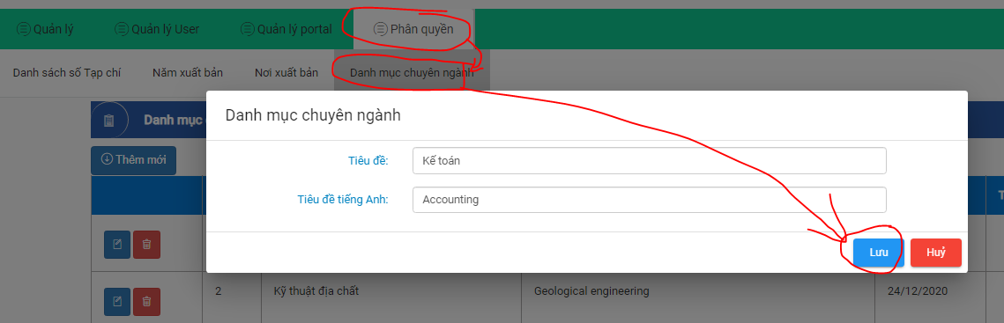

7. Mục Abstracting: cần thêm cột có thể thay đổi được thứ tự hiển thị các icon. Hiện tại thêm mới thì sắp xếp không theo quy luật nào
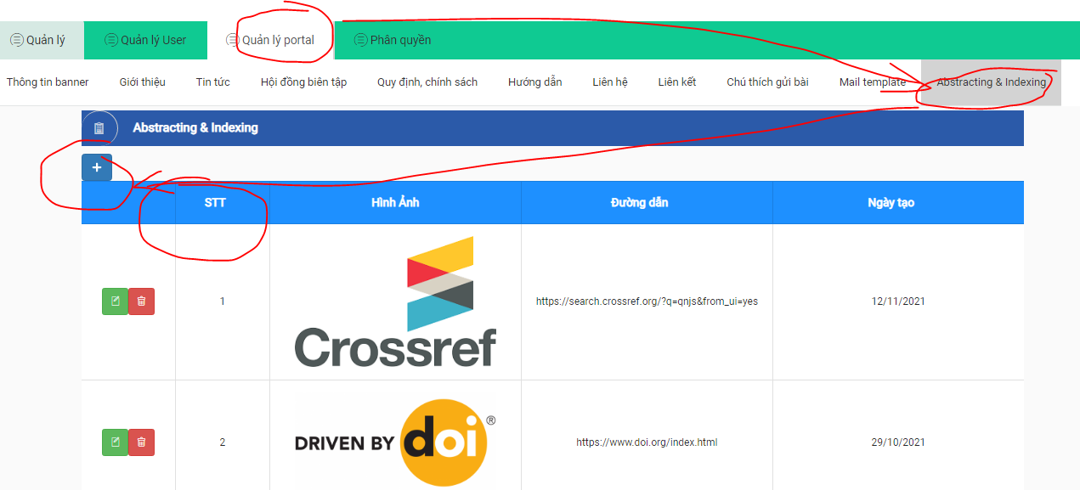
8. Mục đăng bài đã có trường nhập tên và địa chỉ bằng tiếng Anh. Tuy nhiên, Cần thêm trường nhập tên và địa chỉ bằng tiếng Anh trong mục chỉnh sửa lại bài báo đã đăng lên web.
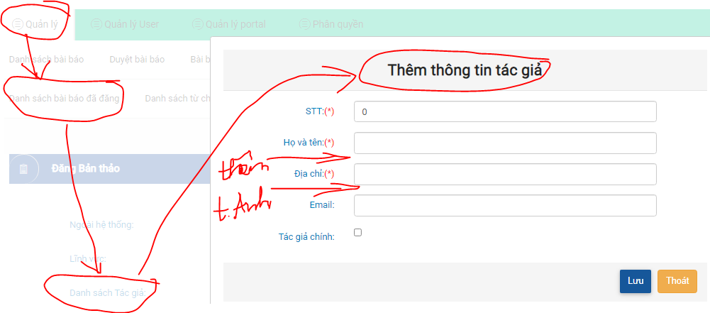

9. Thêm: Vì quy trình tạp chí là phản biện kín 2 chiều, nên cần xóa thông tin tác giả trong bản thảo mà tác giả gửi do đó TK Admin cần tải file gốc về, xóa thông tin tác giả và gửi ngược lại lên hệ thống, file mới này sẽ được chuyển đến các phản biện Vì vậy cần thêm trường up file lên 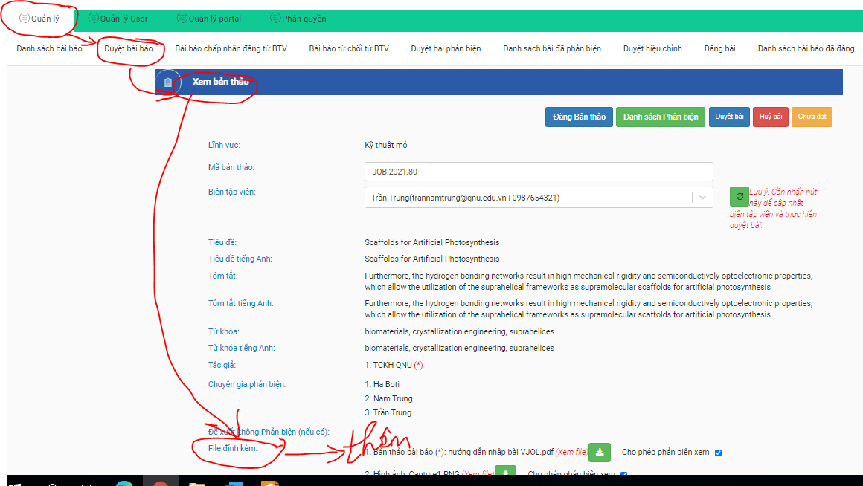

10. Một số email bị ẩn nội dung sau dấu 3 chấm, như hình cần kiểm tra lại

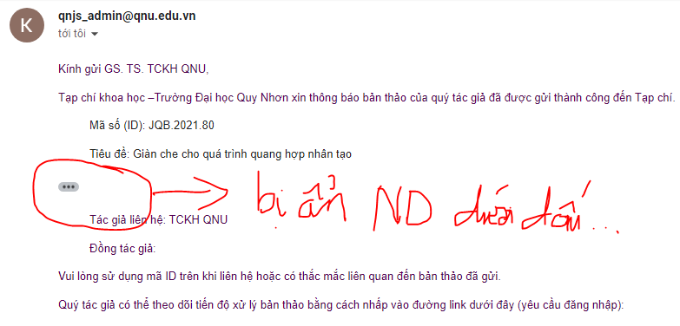
11. Gán thư bị sai: Thư cảm ơn phản biện thành từ chối phản biện
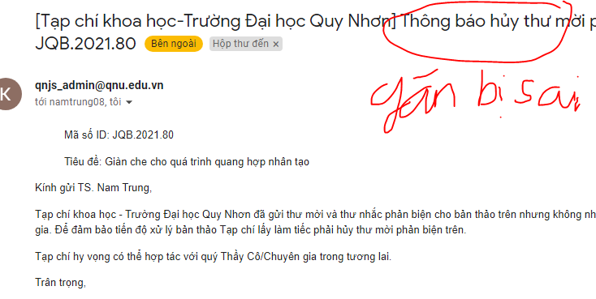
12. Chuyển bài báo mới tới BTV hoạt động chưa ổn định: Khi có bài mới thì phải chuyển vào mục “New Manuscript” và đồng thời bôi đậm. Nhưng có lúc lại chuyển vào mục “All Manuscript” mà lại không bôi đậm cần check và fix lại cho ổn định
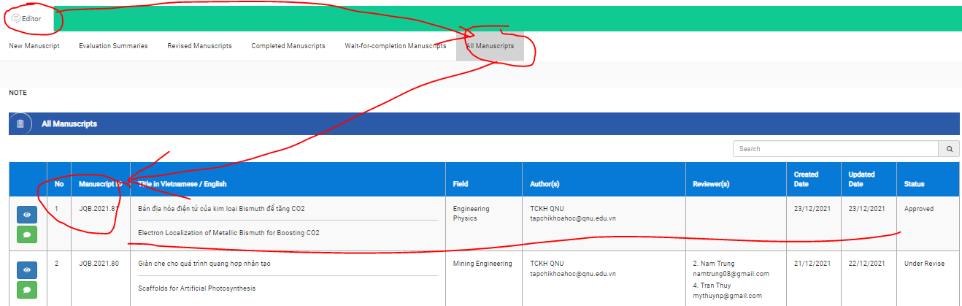

13. Click Nút chấp nhận đăng không được check lại để kiểm tra tiếp quy trình
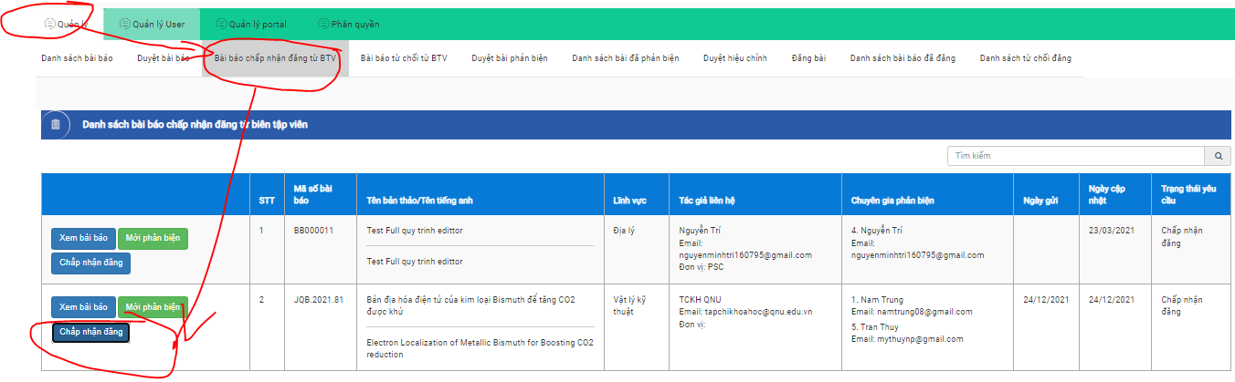
14. Các bài báo trong danh sách bài đã đăng sắp xếp không theo quy luật gì nên rất khó theo dõi nghiên cứu lại cách sắp xếp, có thể thaoe luận
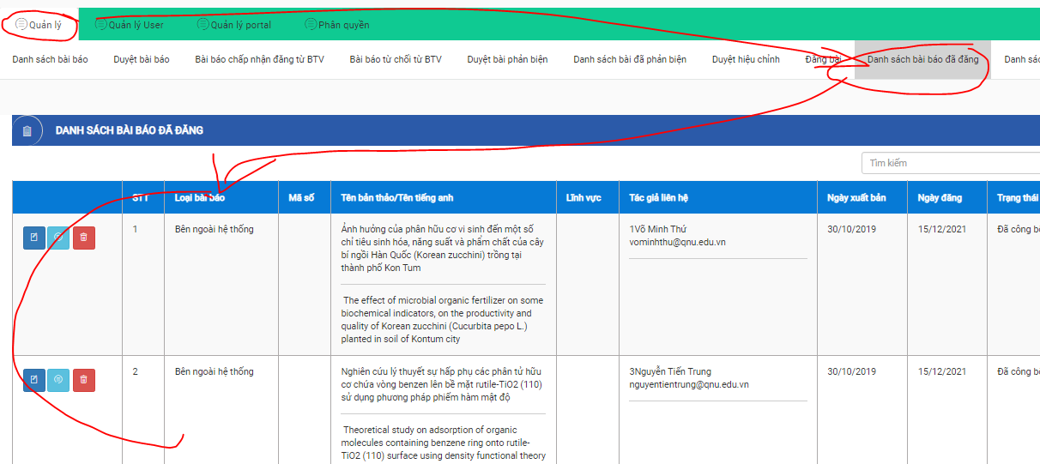

14.1. Tương tự các bài báo trong các thư mục ở trang chủ cũng sắp xếp không theo quy luật chỗ này cần đặt thứ tự cố định cho các bài, giống với trong bản in.
